**EJERCICIO 1**

Ejercicio del tipo productor-consumidor en el que se nos pide que un hilo produzca hasta 15 caracteres dentro de un buffer compartido y otro hilo a su vez vaya recogiendo esos 15 caracteres vaciando el buffer.

Para la realización del mismo hemos creado 4 clases:

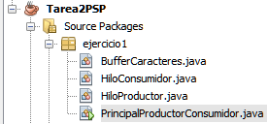

*2 clases que son los hilos, una clase que contendrá el buffer junto con los métodos correspondientes de almacenamiento y otra clase con el método principal para la ejecución del programa*

A continuación muestro de manera resumida(no se ve todo el código) que es lo que contiene y hace cada una de ellas:

* **Clase BufferCaracteres**: Contiene el vector de caracteres compartido entre los hilos, que iremos rellenando o vaciando de una manera síncrona mediante monitores en los 2 métodos que acceden al mismo recurso, en nuestro caso el buffer. Los métodos incrementar y decrementar hacen uso de los métodos wait() y notify() de la clase Thread para que haya una comunicación entre los hilos que acceden al recurso y así evitar inanición o interbloqueo entre los mismos.

public class BufferCaracteres **{**

char**[]** bufferCaracteres **=** **new** char**[**6**];**//Vector de 6 caracteres que hace de buffer

public int indice**;**

/**

* Constructor de la clase que inicializa el valor de índice a 1

*/

public BufferCaracteres**()** **{**

indice **=** 0**;**

**}**

/**

* Método monitor protegido para la concurrencia de datos compartidos entre

* hilos que deposita un carácter aleatorio en el buffer de izquierda a

* derecha mientras no esté lleno

*/

public synchronized void incrementaBuffer**()** **{**

**}**

/**

* Método monitor protegido para la concurrencia de datos compartidos entre

* hilos que recoge un carácter aleatorio del buffer de derecha a izquierda

* mientras no esté vacío

*/

public synchronized void decrementaBuffer**()** **{**

**}**

* **Clases HiloConsumidor e HiloProductor:** Al crear estas clases extendemos la clase Thread de esta manera heredará de la misma y nos servirá para poder hacer los hilos de nuestra aplicación mediante la sobreescritura de la interfaz run(). Las clases son similares en su construcción la única diferencia es que una llama al método incrementar y la otra al método decrementar.

public class HiloConsumidor **extends** Thread **{**

BufferCaracteres bc **=** **new** BufferCaracteres**();**

public HiloConsumidor**(**BufferCaracteres bc**)** **{**

**this.**bc **=** bc**;**

**}**

/**

* Interfaz run() de la clase Thread en la que definimos la ejecución del

* hilo. Llama 15 veces al método decrementarBuffer de la clase

* BufferCaracteres

*/

@Override

public void run**()** **{**

**for** **(**int i **=** 0**;** i **<** 15**;** i**++)** **{**

bc**.**decrementaBuffer**();**

**}**

**}**

**}**

public class HiloProductor **extends** Thread **{**

BufferCaracteres bc **=** **new** BufferCaracteres**();**

public HiloProductor**(**BufferCaracteres bc**)** **{**

**this.**bc **=** bc**;**

**}**

/**

* Interfaz run() de la clase Thread en la que definimos la ejecución del

* hilo. Llama 15 veces al método incrementarBuffer de la clase

* BufferCaracteres

*/

@Override

public void run**()** **{**

**for** **(**int i **=** 0**;** i **<** 15**;** i**++)** **{**

bc**.**incrementaBuffer**();**

**}**

**}**

**}**

* **Clase PrincipalProductorConsumidor:** Contiene el método principal o main() de nuestra aplicación y en el vamos a instanciar la clase Buffer para luego pasarla como parámetros a los hilos productor y consumidor que creamos y posteriormente ejecutamos con el método star().

public class PrincipalProductorConsumidor **{**

/**

* En el método principal creamos una instancia de la clase BufferCaracteres

* que luego pasaremos como parámetro tanto al hilo productor como al hilo

* consumidor que vamos a instanciar a continuación. Ejecutamos los hilos

* mediante el método star()

*

* **@param** args the command line arguments

*/

public static void main**(**String**[]** args**)** **{**

BufferCaracteres bc **=** **new** BufferCaracteres**();**

HiloProductor productor **=** **new** HiloProductor**(**bc**);**

productor**.**start**();**

HiloConsumidor consumidor **=** **new** HiloConsumidor**(**bc**);**

consumidor**.**start**();**

**}**

**}**

Una vez tenemos conformadas nuestras clases procedemos a compilar y ejecutar el programa y este es el resultado que nos mostrará por pantalla:

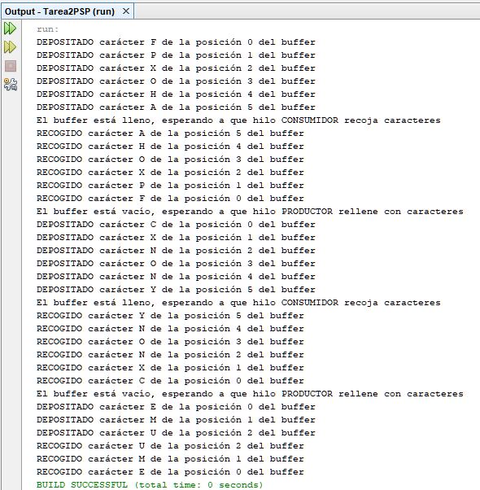

*Como podemos observar el hilo productor va rellenando el buffer de izquierda a derecha y una vez está completo se mantiene a la espera para que el hilo consumidor recoja de derecha a izquierda. Una vez consumido es el hilo consumidor el que espera para que el productor rellene. Así se repite hasta que se hayan depositado y recogido 15 caracteres.*

**EJERCICIO 2**

En este ejercicio se nos pida que resolvamos el problema de “la cena de los filósofos” en el que 5 filósofos se pasan la vida pensando y comiendo. Para comer dispone cada uno de dos palillos a izquierda y derecha que tienen que compartir con los que tienen al lado, es decir no puede haber 2 filósofos contiguos que estén comiendo a la vez.

Para resolver este problema nos vamos a basar en el documento javadoc que nos proporciona la tarea que nos marca las clases, métodos y variables que podemos usar para la resolución del mismo:

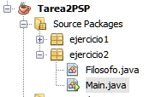

*Nuestra aplicación constará de 2 clases Filosofo donde se va a definir que es lo que tienen que hacer para sincronizarse entre ellos y la clase Main donde crearemos y ejecutaremos los 5 hilos, uno por cada filósofo*

* **Clase Filosofo:** En esta clase, que hereda de la clase Thread, vamos a definir que es lo que tiene que hacer de manera general cada filósofo cuando se invoca a través de un hilo. Contiene un constructor al que le vamos a pasar como parámetros el índice o identificador de cada filósofo, el vector de la clase Semaphore uno por cada palillo que nos servirá para sincronizar hilos dando paso a un solo hilo por palillo hasta que este lo libere y lo pueda coger el siguiente filósofo y como tercer parámetro una matriz en la que cada fila definimos los palillos que necesita coger el filósofo para comer.

Esta clase contiene 3 métodos:

* pensar(): Muestra por pantalla que el filósofo está pensando y duerme el hilo 1 segundo para que sea más visual.
* comer(): Muestra por pantalla un mensaje de que el filósofo está hambriento e intenta conseguir los palillos que le hacen falta una vez los consigue muestra por pantalla que está comiendo, duerme el hilo 1 segundo y a continuación libera los palillos.
* run(): El enunciado del problema dice que los filósofos piensan y comen durante toda la vida, por lo tanto crearemos un bucle infinito en el que llamaremos a los métodos pensar() y comer() de manera indefinida.

public class Filosofo **extends** Thread **{**

//Definimos las variables de la clase

int miIndice**;**

Semaphore**[]** semaforoPalillo**;**

int**[][]** palillosFilosofo**;**

public Filosofo**(**int miIndice**,** Semaphore**[]** semaforoPalillo**,** int**[][]** palillosFilosofo**)** **{**

**this.**miIndice **=** miIndice**;**

**this.**semaforoPalillo **=** semaforoPalillo**;**

**this.**palillosFilosofo **=** palillosFilosofo**;**

**}**

public void comer**()** **{**

System**.**out**.**println**(**"Filósofo " **+** **(**miIndice **+** 1**)** **+** " está HAMBRIENTO"**);**

//Trata de conseguir los palillos que necesita

sleep**(**1000**);**//Cuando consigue los palillos come y duerme hilo 1 segundo

System**.**out**.**println**(**"Filósofo " **+** **(**miIndice **+** 1**)** **+** " ha TERMINADO DE COMER y soltado los palillos " **+** **(**palillosFilosofo**[**miIndice**][**0**]** **+** 1**)** **+** " y " **+** **(**palillosFilosofo**[**miIndice**][**1**]** **+** 1**));**

//El filósofo libera los palillos después de haber comido

**}**

public void pensar**()** **{**

System**.**out**.**println**(**"Filosofo " **+** **(**miIndice **+** 1**)** **+** " está PENSANDO"**);**

sleep**(**1000**);**//Duerme el hilo durante 1 segundo

**}**

@Override

public void run**()** **{**

**while** **(true)** **{**

pensar**();**

comer**();**

**}**

**}**

**}**

* **Clase Main**: Dentro de esta clase principal que contiene el método main(), vamos a definir el vector de Semaphore con 5 instancias de Semaphore de un único permiso, también definimos la matriz de los palillos que necesita cada filósofo dependiendo de su índice, es decir cada fila corresponderá a los palillos que va a necesitar cada uno.

A continuación crearemos las 5 instancias de la clase filósofos como hilos y las ejecutamos.

public class Main **{**

public static void main**(**String**[]** args**)** **{**

int miIndice**;**

//Creamos los 5 semáforos, uno por cada palillo, dando permiso de único hilo

Semaphore**[]** semaforoPalillo **=** **new** Semaphore**[]{new** Semaphore**(**1**),** **new** Semaphore**(**1**),** **new** Semaphore**(**1**),** **new** Semaphore**(**1**),** **new** Semaphore**(**1**)};**

//Definimos en una matriz los palillos que le corresponden a cada filósofo

int**[][]** palillosFilosofo **=** **new** int**[][]{{**0**,** 4**},** **{**1**,** 0**},** **{**2**,** 1**},** **{**3**,** 2**},** **{**4**,** 3**}};**

//Creamos y ejecutamos los hilos correspondientes a los 5 filósofos

miIndice **=** 0**;**

Filosofo filosofo_1 **=** **new** Filosofo**(**miIndice**,** semaforoPalillo**,** palillosFilosofo**);**

filosofo_1**.**start**();**

miIndice **=** 1**;**

Filosofo filosofo_2 **=** **new** Filosofo**(**miIndice**,** semaforoPalillo**,** palillosFilosofo**);**

filosofo_2**.**start**();**

miIndice **=** 2**;**

Filosofo filosofo_3 **=** **new** Filosofo**(**miIndice**,** semaforoPalillo**,** palillosFilosofo**);**

filosofo_3**.**start**();**

miIndice **=** 3**;**

Filosofo filosofo_4 **=** **new** Filosofo**(**miIndice**,** semaforoPalillo**,** palillosFilosofo**);**

filosofo_4**.**start**();**

miIndice **=** 4**;**

Filosofo filosofo_5 **=** **new** Filosofo**(**miIndice**,** semaforoPalillo**,** palillosFilosofo**);**

filosofo_5**.**start**();**

**}**

**}**

El resultado mostrado por pantalla cuando ejecutamos la aplicación es el siguiente:

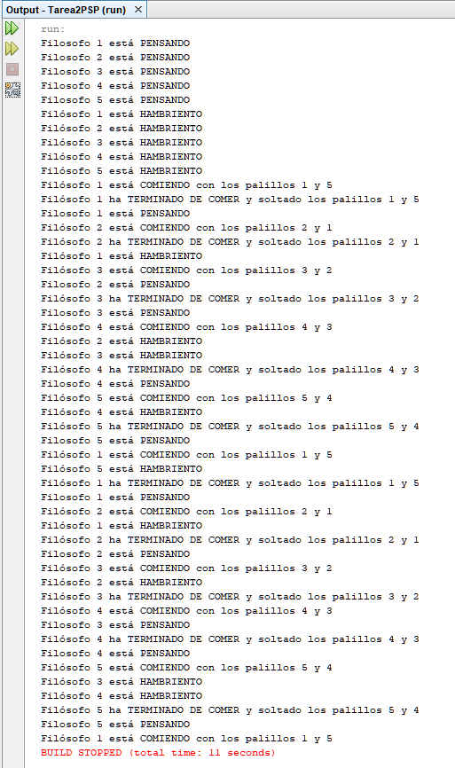

Podemos ver que todos los filósofos comienzan pensando, luego pasan a estar hambrientos y a partir de aquí ya comienza la “lucha” por los palillos y el control de los hilos pasa a manos de la clase Semaphore que es quien gestiona la concurrencia y sincronización evitando que se produzca interbloqueo o “deadlock”.

Observamos que ningún filósofo contiguo está comiendo a la vez porque no puede y también vemos que todos los filósofos más tarde o más temprano comen y vuelven a pensar y a estar hambrientos. Sería así un número indefinido de veces si no fuera porque he parado la ejecución para poder recoger el pantallazo.